Квест-игра «Школа дорожных наук» для младшей группы
С 22.06 по 26.06.2020г. в нашем детском саду «Сибирячок» прошла неделя «Осторожно пешеход»., с целью закрепить знания детей о дорожных знаках, о назначении светофора и его сигналах, закрепить знания детей по правилам безопасного поведения в окружающем мире.В конце недели мы с ребятами провели квест - игру по ПДД «Школа дорожных наук».
На первой остановке провели с детьми беседу - где и как правильно можно переходить дорогу, что означает зебра на дороге? Первое задание – перейти дорогу по зебре, не останавливаясь и не разговаривая на переходе.
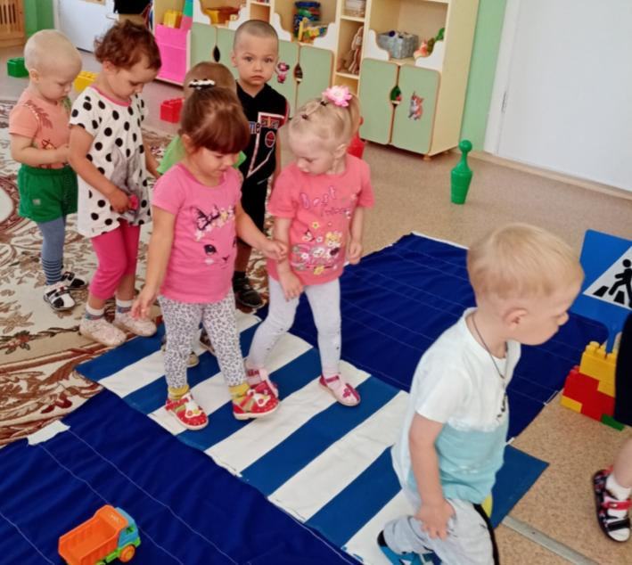

На второй остановке провели Игру - ситуацию «Автобус», где побеседовали с детьми о правилах поведения езды в транспорте, о необходимости пристёгиваться, выходя из транспорта, обойди сзади него.

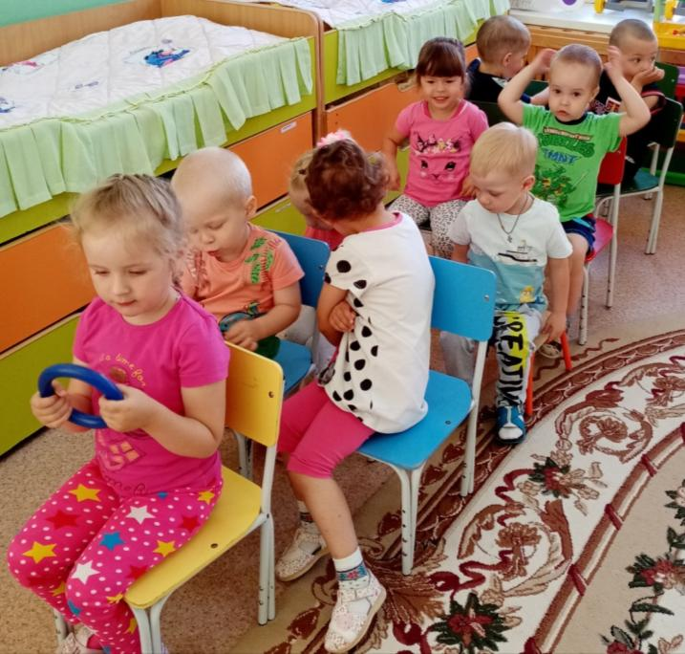

На третьей остановке, детям нужно было назвать дорожный транспорт, в игре на внимание - выбрать правильно (дорожный, воздушный, водный транспорт).

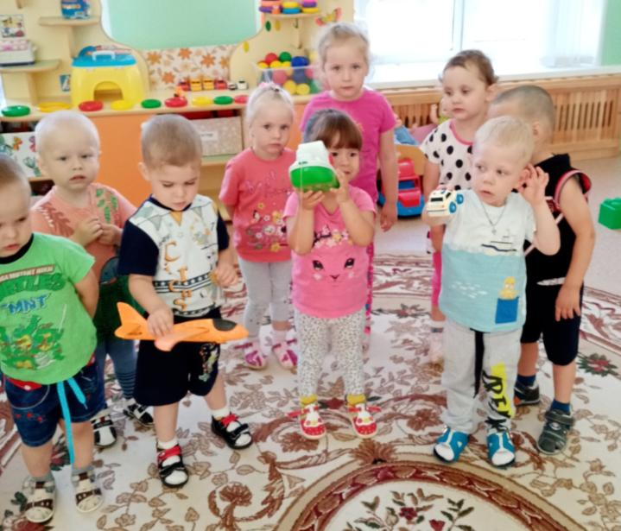

На четвертой остановке дети играли в подвижную игру «Весёлый светофор» - красный (стой), жёлтый (жди-попрыгай), зелёный(шагай).
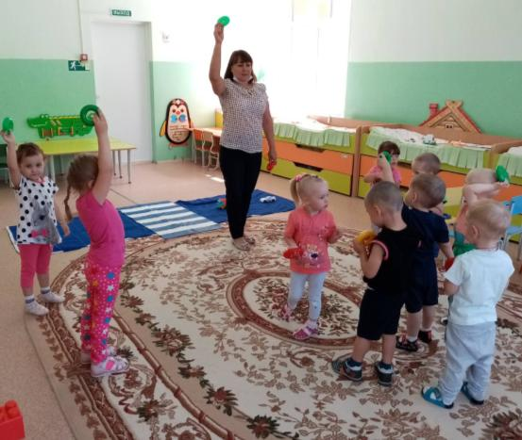
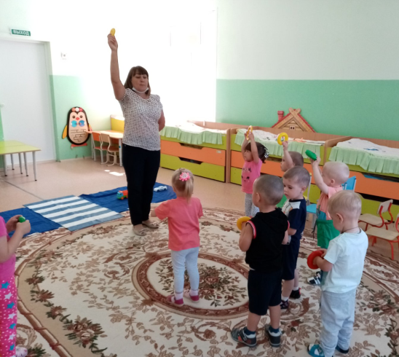

На пятой остановке прошли аккуратно по разноцветному лабиринту (красный, жёлтый, зелёный)
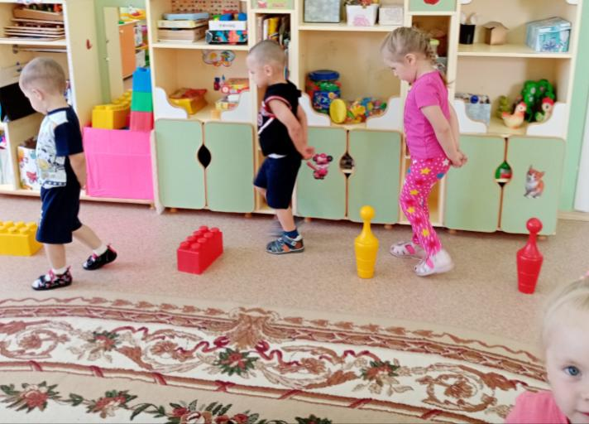
Считаю, квест– игра «Школа дорожных наук» позволила детям повторить пройденные правила дорожного движения и почерпнуть для себя что-то новое.

Подготовила воспитатель: Мальцева М.Н.

